**Дистанционная консультация**

Составитель: Ивукина Т.Н., педагог-психолог

**«Как отучить ребенка сосать палец»**

Малыш, посасывающий пальчик – картина не редкая. Первый раз будущие родители могут увидеть её ещё на УЗИ: многие детишки так себя «развлекают» в животе у мамы. Правда, со временем факт того, что ребёнок сосет палец, вызывает скорее небольшую тревогу, нежели умиление. Давайте вместе разберемся, когда эта милая шалость перерастает в дурную привычку, что стоит за таким поведением ребенка и что делать родителям, чтобы ребёнок перестал тянуть пальчики в рот.

О чем мечтает малыш, посасывая палец?

Вся жизнь новорожденного ребенка управляется инстинктами и рефлексами. Это такие заложенные природой программы поведения, которые помогают незрелому существу выжить в большом мире. Любые действия, совершаемые ребёнком – сигнал для мамы.



Потребностей у малыша не так много. Ребенок хочет, чтобы ему было: сухо и тепло, сыто, безопасно, чтобы его любили, принимали и были рады его появлению. О проблемах физического комфорта дети чаще всего сообщают громким плачем (как понять причины плача?), а вот если малыш постоянно сосет большой палец – маме стоит «пройтись» по оставшимся пунктам.

Причины сосания пальцев

1. Ребенок голоден. Независимо от того, получает ребенок грудное молоко или адаптированную смесь, сосание – его единственный способ добывания пищи. Причмокивая свой пальчик, ребенок может сообщать маме, что хочет есть.

2. Ребенок испытывает эмоциональный дискомфорт. Дети очень тонко чувствуют любое напряжение и как зеркало отражают то, что происходит вокруг. В первые месяцы жизни спокойствие и чувство безопасности ребенка буквально находятся в маминых руках. Тревоги и страхи у малютки могут появиться не обязательно в случае, если дома происходят открытые конфликты. Появление чужого или малознакомого человека – тоже большой удар по чувству безопасности, а если этот человек ещё и берет на руки – стресса не избежать. Гарантом безопасности для ребенка является мамина грудь, ведь сосание – это не только способ питания. Это возможность успокоиться, ощутить, что он защищен и не находится под угрозой. Именно поэтому в стрессе малыши начинают сосать пальчик как заменитель маминой груди.

3. Ребёнок ощущает недостаток эмоционального и физического контакта с мамой. Малышу очень важно каждой клеточкой своего тела ощущать, что он желанный, любимый, что все ему рады в этом мире. Родительская любовь – тот ресурс, благодаря которому происходит развитие и взросление. В раннем возрасте лучший способ показать свою любовь и принятие – физический контакт, в том числе через сосание груди. Если у груди ребенок бывает не часто – он сосет пальчик, чтобы компенсировать это.

4. Ещё одна причина, почему ребенок сосет палец, никак не связана с

врожденным рефлексом. Всё может быть гораздо прозаичнее: у ребенка наступил активный этап прорезывания зубов. В этот период дети не только сосут и грызут кулачки, они тянут в рот всё, чем можно «почесать» десны.

Где кончаются рефлексы и начинаются проблемы?

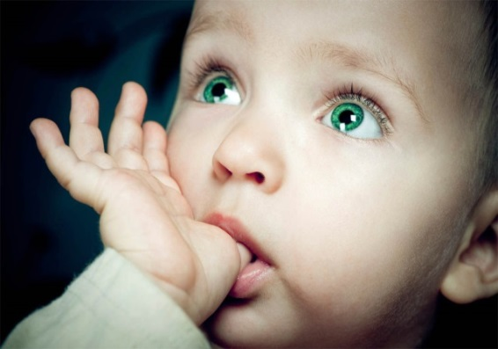

**1 год**

Грудничок, посасывающий пальчик, редко вызывает тревогу у взрослых. Куда более проблемной кажется ситуация, когда ребенку год, а он сосет палец. Родителям годовалых детей тоже еще можно отнестись к подобной проблеме без особого страха. В этом возрасте сосание продолжает быть рефлекторным, и от нежелательной привычки можно избавиться, если правильно понять причину и попытаться её ликвидировать.

**2 года**

С двухлетками дело обстоит несколько серьезнее. Если ребенок в 2 года продолжает сосать палец, родителям стоит задуматься, о психологическом благополучии малыша. За таким поведением могут стоять страхи, тревоги, неуверенность в себе и в своих близких, травма привязанности и много других причин, имеющих психологические корни.

*Отучаем малыша сосать палец: делай «раз», делай «два»*

Чем старше ребенок, тем более глубокими являются причины его «сосательной» проблемы. Значит, родителям придется приложить больше усилий для устранения дурной привычки. Чтобы не усугублять ситуацию, лучше реагировать на первые же «симптомы». Даже тем, кто ещё столкнулся с этой проблемой, полезно знать, как отучить ребенка сосать палец.

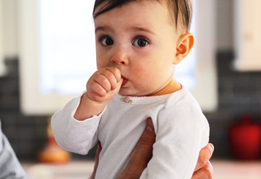

*Это знание поможет принять превентивные меры и избавит всю семью от переживаний.*

1. Не лишайте ребенка грудного вскармливания, если для этого нет серьезных препятствий (тяжелая болезнь мамы, прием препаратов, не совместимых с кормлением). Грудь для ребенка – это не только материнское молоко, но и безопасность, защищенность, мамина ласка и любовь.

2. Откажитесь от пустышек и прочих «мама-заменителей» (как отучить ребенка от соски?). Предлагайте ребенку грудь буквально на каждый писк. Достоверно известно, что дети, получающие грудь по первому требованию, не имеют проблем с сосанием пальцев, поскольку их сосательный рефлекс полностью удовлетворен.

3. Оградите малыша от лишних стрессов. Правило «спокойная мама – спокойный ребенок» действует безотказно. Помните, что для новорожденного ребенка мама – весь его мир, поэтому не стоит перегружать малютку новыми впечатлениями, знакомствами, информацией. Просто будьте всегда рядом, будьте отзывчивой к его потребностям. Все напряженные отношения и конфликты должны оставаться за порогом дома, где есть ребенок.

4. С подросшим малышом, который давно не сосет грудь, увеличьте количество физических контактов. Нежные объятия, поцелуи, приглашения «на ручки», совместные валяния в кровати, чтение сказки у мамы на коленях – всё это очень сближает и наполняет ребенка ощущением собственной значимости для взрослого.

5. Запаситесь резиновыми «грызунками» для прорезывания зубов. Лучше предвосхитить желание ребенка пососать пальчик, показав, что для этих целей есть и более интересные предметы. Пусть эти полезные игрушки будут всегда под рукой.

6. Сдерживайте негативные реакции в адрес ребенка, который сосет палец. На людях можно спокойно убирать ручку изо рта, отвлекать. Дома лучше всего активно бороться с причинами. Просто представьте: ребенку и без того плохо, он, как умеет, пытается справиться со своим стрессом, а любимая мама его за это ругает, вгоняя в еще больший стресс.

